浙江火山口网络科技有限公司简介

公司简介：
浙江火山口网络科技有限公司，是玻璃产业供应链领导品牌。聚焦于用互联网和人工智能技术服务玻璃产业供应链，提升行业效率。
我们为客户提供五个方面的服务，分别是在线交易平台(聚玻网www.atjubo.com)，供应链金融服务(聚玻贷)，物流运输服务(聚马物流)，维修维保服务，和技术分享服务。
自2015年成立以来，业绩保持稳定高速增长，2016年自营业务突破1亿人民币，2017年自营业务突破12亿人民币。公司总部位于杭州，在全国成立了北京，广州，武汉，成都等12个运营中心。并筹建香港运营中心和新加坡运营中心，积极开拓海外市场。

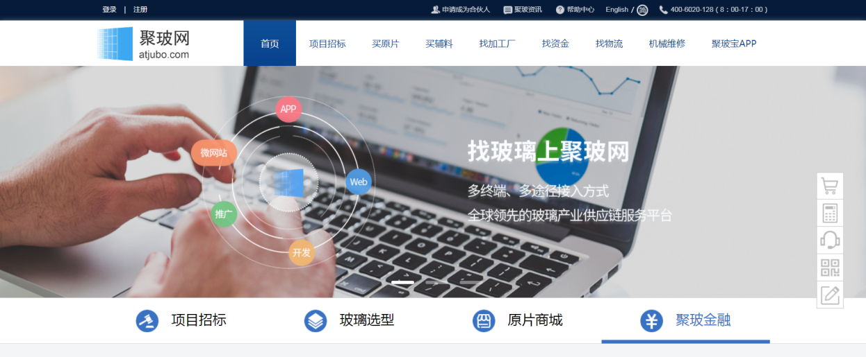
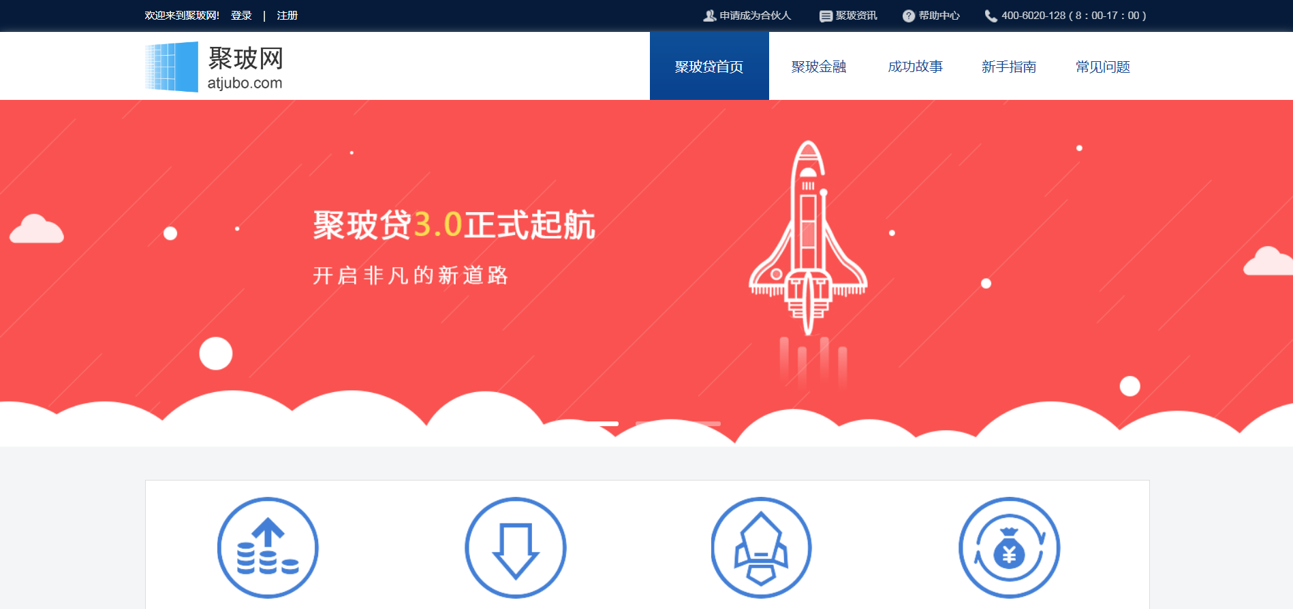
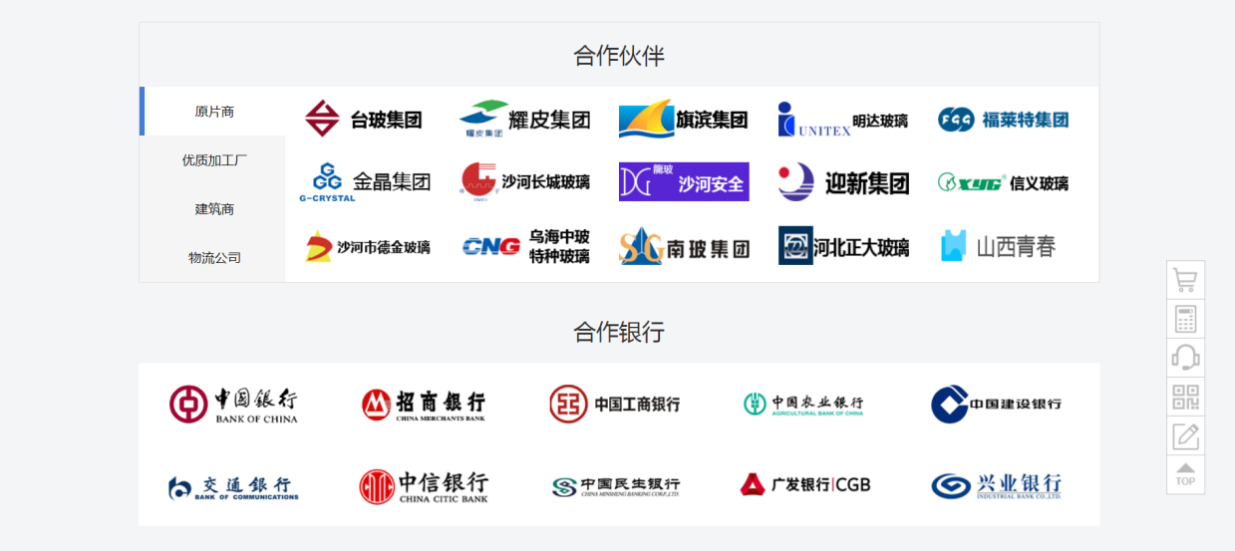
招生计划：

一、人工智能方向（2名）
课题方向：图像比对，模式发现，图形分割
通过该课题的研究和工程实践，培养学生成为人工智能领域图像处理的算法专家。能够灵活应用传统的机器学习算法和神经网络算法，对实际的图像处理问题建立模型并得到较好的识别性能。

二、大数据分析方向（2名）
课题方向：交易风险评估，用户画像，智能推荐，物流智能调度
通过该课题的研究和工程实践，培养学生成为风险评估和用户画像等领域的算法专家。能够应用合适的算法，对上述问题求解并得到较好的准确度。

三、3D数据智能分析（2名）
课题方向：运用AI算法对3D数据进行分析
通过该课题的研究和工程实践，培养学生成为将AI算法应用到3D模型方面的算法专家。能够用AI算法，对3D数据进行运算和分析处理。

简历投递：
们在4月底之前可以随时在西电组织面试，欢迎有意向的同学投递简历或进行咨询：
qyu_ing@163.com ，联系电话：15339042003 于老师。

